Organizarea datelor. Elemente de statistică
Fundația – Isaac Asimov

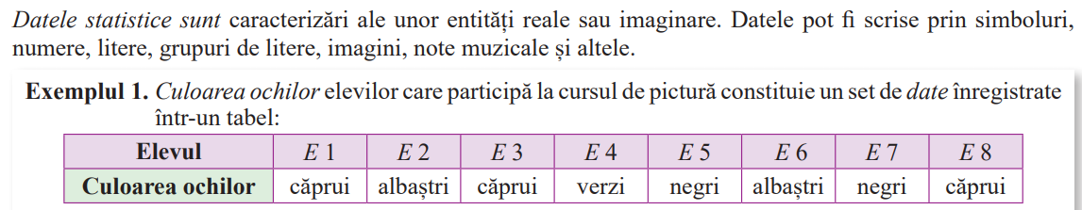

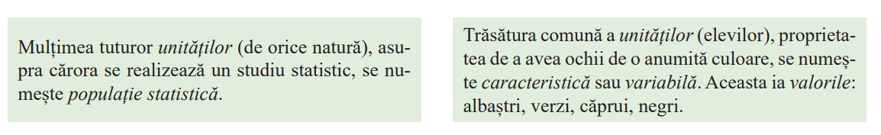

Organizarea datelor presupune prelucrarea unor informații prin:
- Clasificare;
- Evaluare;
- Măsurare etc.

Organizarea unor informații se poate face prin:
- Tabele
Răspunsuri posibile: 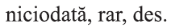

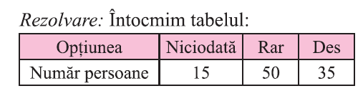

- Grafic cu bare (histogramă):
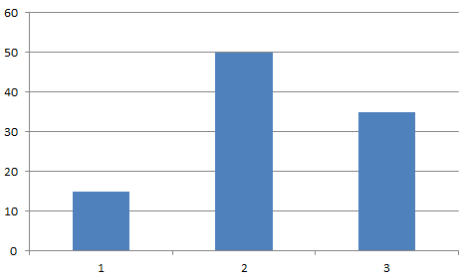
- elevi sunt întrebați ce fel de filme preferă:
- 180 au răspuns: comedii;
- 90 au răspuns: științifico fantastice;
- 90 au răspuns: filme de acțiune.
Tabel Diagrama circulară
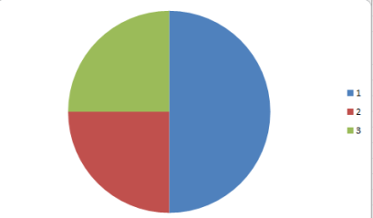
Întrebarea: | 1 | 2 | 3
Nr. de elevi | 180 | 90 | 9

Definiții: Frecvența absolută (frecvența):
Ex:
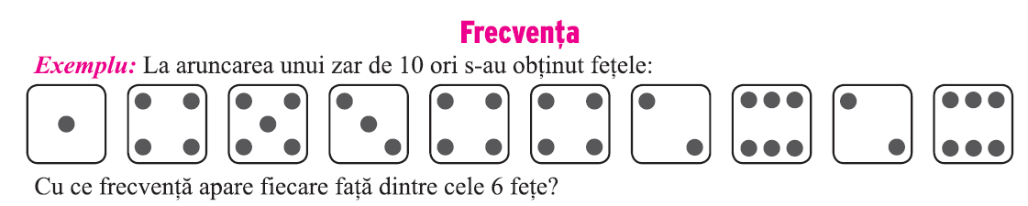
Tabelul
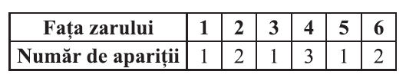
Deci: frecvența feței cu nr. 4 este 3, a celei cu numărul 6 este 2 etc.

Graficul prin bare Graficul cu linii
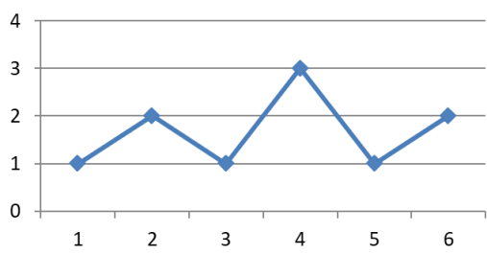
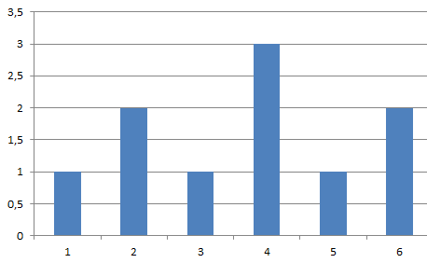
Poligonul frecvențelor:
Def.: linia frântă care se obține unind punctele de pe reprezentarea grafică a datelor studiate.

Modul experimentului studiat este 4 (numărul de apariții al feței 4 este cel mai mare).
OBS:
În acest studiu amplitudinea este: 3-1=2.
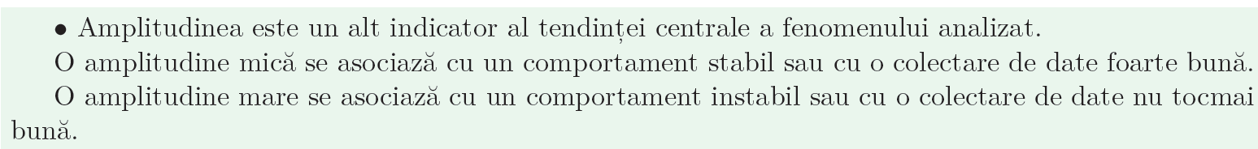

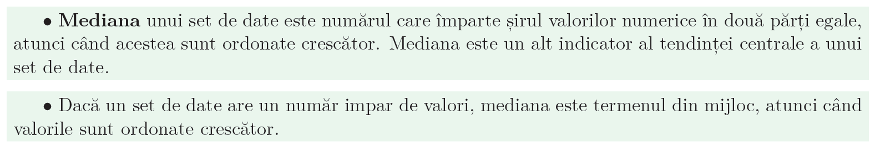
Ex:

Ordonăm crescător datele 1,1,2,2,3=> mediana este 2
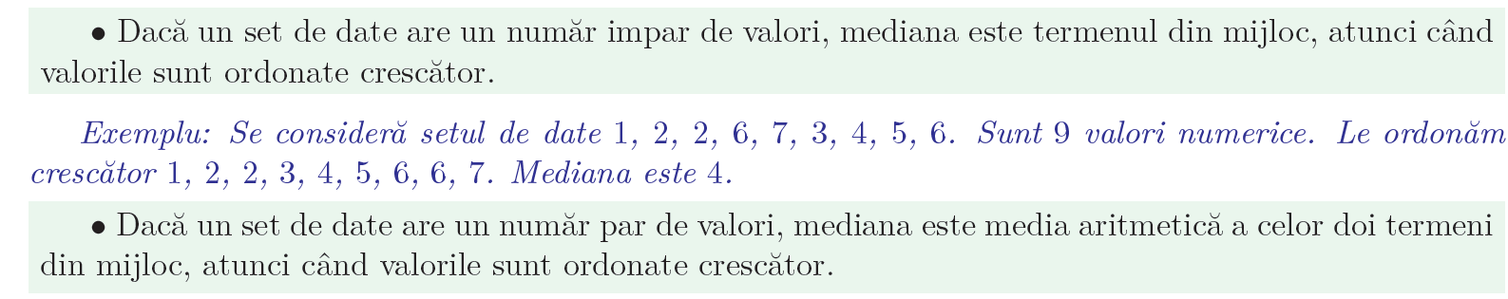
Ex: pentru datele statistice 10, 6,2, 8:
le ordonăm 2,6,8,10 => mediana = (6+8)/2=14/2=7

Frecvența procentuală (ponderea) reprezintă cât la sută din totalul aparițiilor reprezintă numărul de apariții a unei valori numerice din cadrul unui studiu.

Pentru exemplul anterior, numărul de experimente = 10
Frecvența procentuală a feței 5 este
x% din 10 = 1 =>
$\frac{x}{100}∙10=1=>x∙\frac{10}{100}=1=>x=1:\frac{10}{100}=>x=\frac{100}{10}=>x=10$
Deci: Frecvența procentuală a feței 5 este 10%.

Frecvența relativă: reprezintă raportul dintre numărul de apariții al unei valori numerice și suma aparițiilor tuturor celorlate valori numerice din studiu.
Ex: Frecvența relativă a feței:
4 este $\frac{3}{10}=0,3$

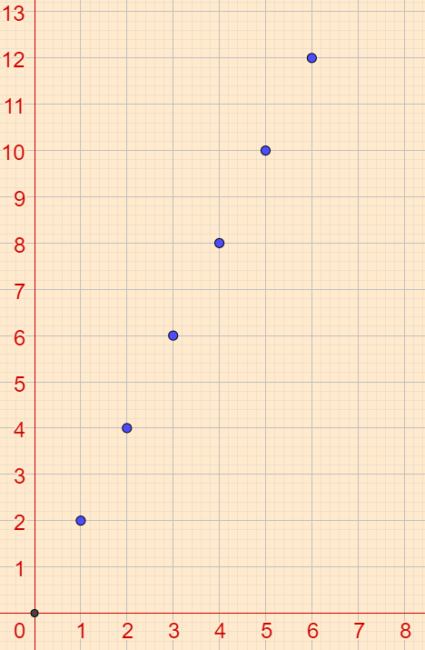
O navă spațială se deplasează cu 2 km pe secundă. Să studiem distanța parcursă de navă.

Timpul (secunde): | 1 | 2 | 3 | 4 | 5 | 6
Distanța (km): | 2 | 4 | 6 | 8 | 10 | 12

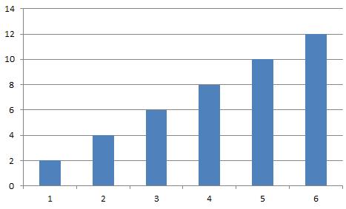

Media unui set de date statistice

Def: media unui set de date statistice este media aritmetică ponderată a datelor din experimentul studiat.

Dacă avem valorile v₁, v₂, ..., v_{n} având respectiv ponderile p₁, p₂, ..., p_{n} , atunci media lor ponderată se calculează cu formula:
$$m_{p}=\frac{v_{1∙}p_{1}+v_{2∙}p_{2}++…v_{n∙}p_{n}}{p_{1}+p_{2}++…+p_{n}}, n∈N^{*}$$
Ex: Am vândut mere de trei calități:
Calitatea I: 5 lei/kg
Calitatea a II-a: 4 lei/kg
Calitatea a III-a: 2 lei/kg

Calitatea | I | II | III
Cantitatea (kg): | 8 | 4 | 6

Prețul mediu (media setului de date):
$$m_{p}=\frac{5∙8+4∙4+2∙6}{8+4+6}=\frac{40+16+12}{20}=\frac{68}{20}=\frac{34}{10}=3,4$$
Prețul mediu este de 3,4 lei/kg

Clasa a VIII-a
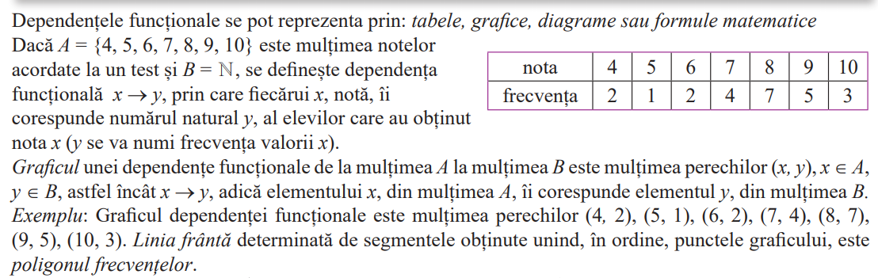

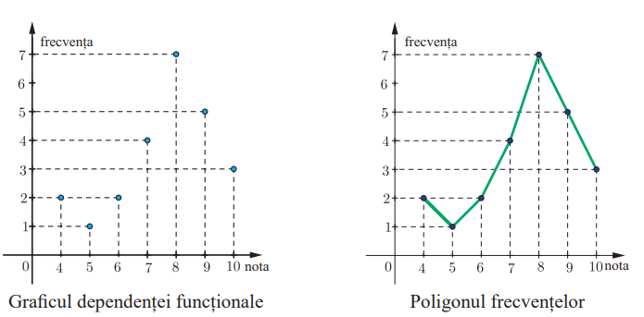

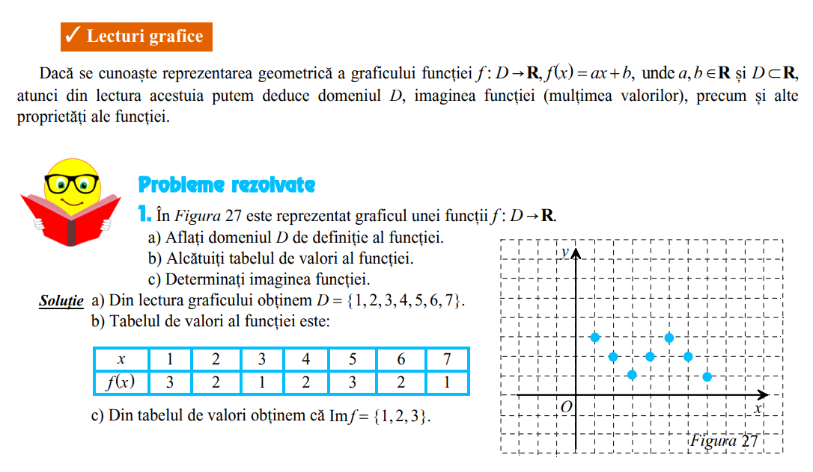

Probabilitatea de realizare a unui eveniment din cadrul unui experiment

$$p=\frac{nr. de cazuri favorabile}{nr. de cazuri posibile}$$

Ex: aruncăm un zar de 10 ori:
Fața: | 1 | 2 | 3 | 4 | 5 | 6
Nr. de apariții: | 2 | 1 | 1 | 2 | 0 | 4

Probabilitatea de apariție a feței:
1 => $p_{1}=\frac{2}{10}=0,2=20\%$
6 => $p_{6}=\frac{4}{10}=0,4=40\%$
Probabilitatea de apariție a unui număr natural nenul mai mic ca 7:
$$p=\frac{10}{10}=1=>eveniment sigur$$

Probabilitatea de apariție a numărului 8:
$$p=\frac{0}{10}=0=>eveniment imposibil$$

…

